第六章

1. 进程和程序：程序是包含一系列信息的文件，这些信息描述了如何在运行时创建一个进程。进程是内核定义的抽象实体，并为该实体分配用以执行程序的各项资源。



1. 进程号和父进程号

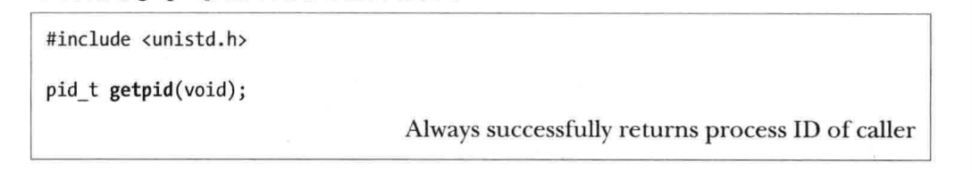

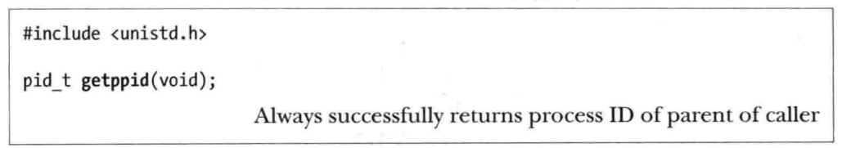

1. 进程内存布局：

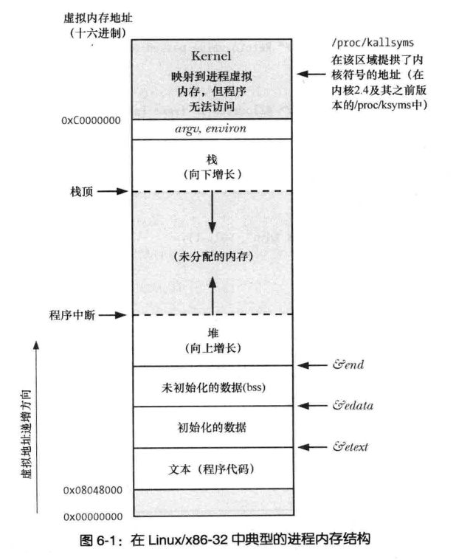

注意，阴影部分在进程虚拟地址空间中不可用，也就是说没有为这些区域创建页表。

1. 值得注意的是，上述进程在内存的布局是在于虚拟内存中。由于局部性的特征，可以使虚拟内存和物理内存划分为相同大小的页，通过页表，硬件中分页内存管理以及操作系统的缺页异常实现只需部分地址空间在物理内存中依然可以执行程序。这样做的优点是：

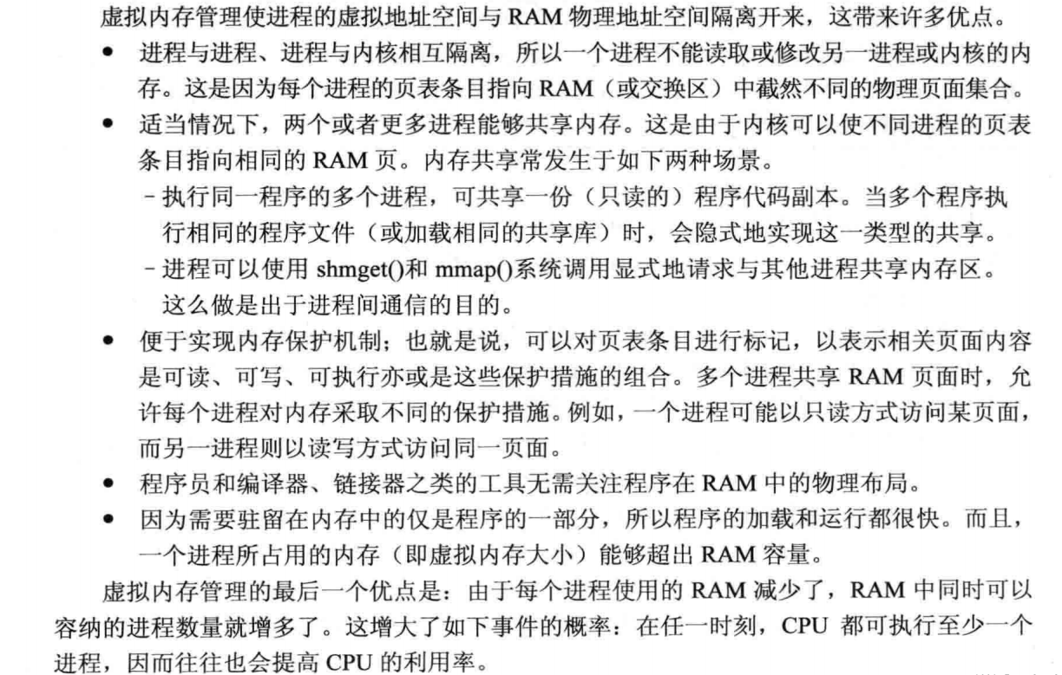

1. 每个进程都有与其相关的称之为环境列表的字符串数组，简称为环境。可以使用全局变量char \*\*environ来访问环境列表。

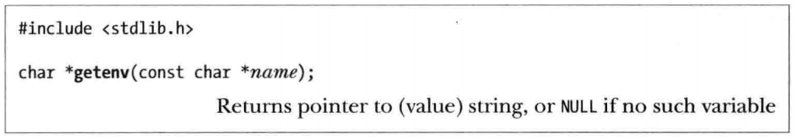

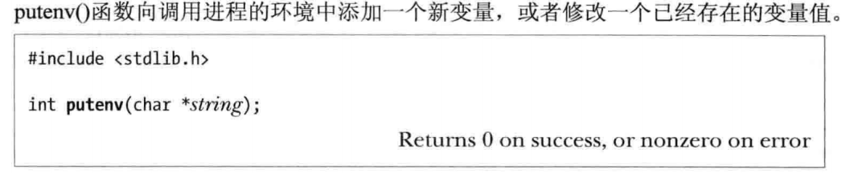

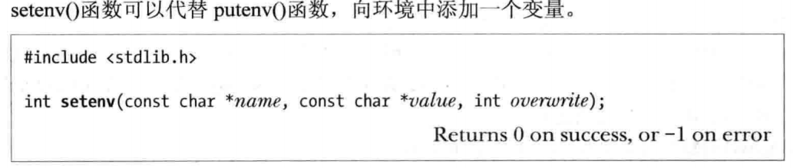

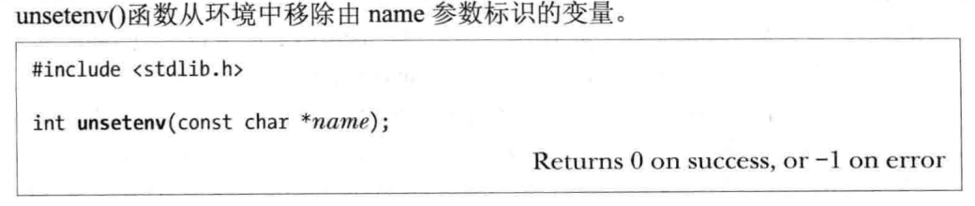

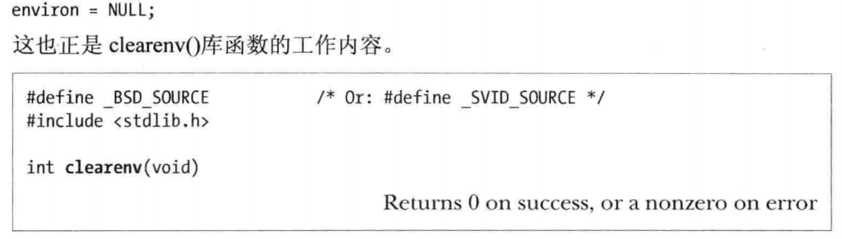

如果setenv和putenv发现environ是NULL，就会创建列表并把enriron指向这个列表。

1. 执行非局部跳转：就像goto一样，只不过goto无法在不同的函数跳转，非局部跳转可以。

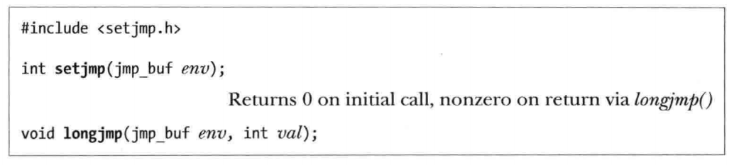

原理如下：

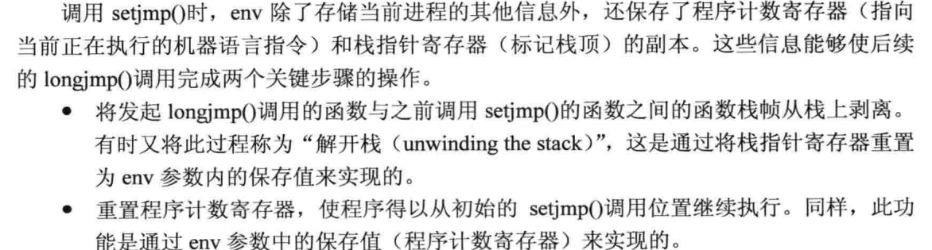

要注意setjmp函数的使用限制，对这些函数滥用造成的后果以及优化编译器带来的问题。同时，我们设计程序的时候要尽量避免使用这些函数。